新竹市立光華國中113學年度貧困學生健檢異常追蹤矯治健康管理成果報告

現況  分析 | 貧困學童與父母處於一個不安全且危險的生活環境中。部分家長對孩子的未來較缺乏期待與規劃，例如：視力保健行為未落實者，也較不會有看定期檢查視力的習慣，使得視力問題日趨惡化。在個人、家庭、與社區環境的影響下，貧困對學童不僅影響其身心健康，還包括心理、行為與發展的層面。  貧困學童健檢異常矯治健康管理係根據學生的家庭狀況及瞭解其身心適應能力，依個別差異來決定合適的健康服務及衛生教育需求，進而提高學習效率，提高學童自我健康照顧能力甚至影響家庭健康功能。
具體  策略 | - 落實學生每學期身高、體重、視力檢查。  - 追蹤學生視力不良矯治，發現視力不良學生，告知高度近視易引發的的併發症及給予視力保健衛教。  - 若學生家庭為貧困狀態，給予配鏡補助。
檢討與建議 | - 學生家長讚許市府對貧困學童的照顧。  - 視力不良學生矯治多選擇直接配鏡而忽視了應由醫師診治再矯正，日後執行會多鼓勵先經過醫師檢查矯治後再配鏡。期盼日後學生仍能將健康相關知識運用於日常。

成果照片
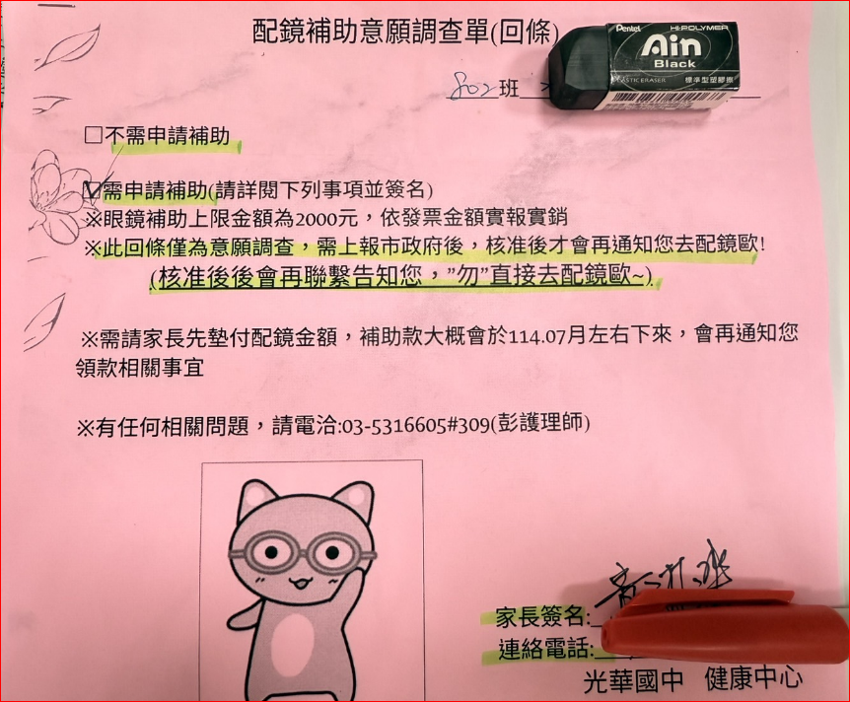 | 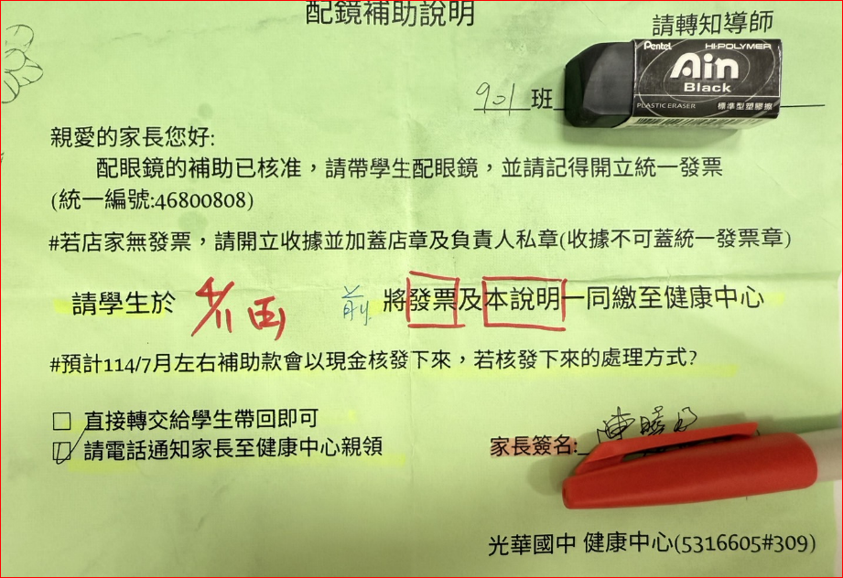
意願調查單 | 補助說明
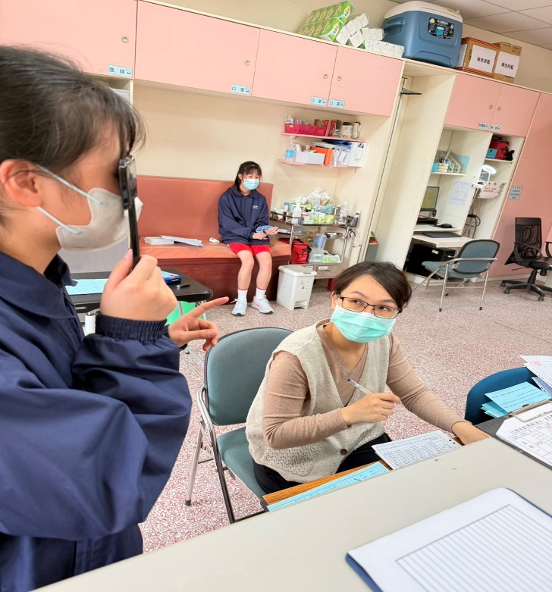 | 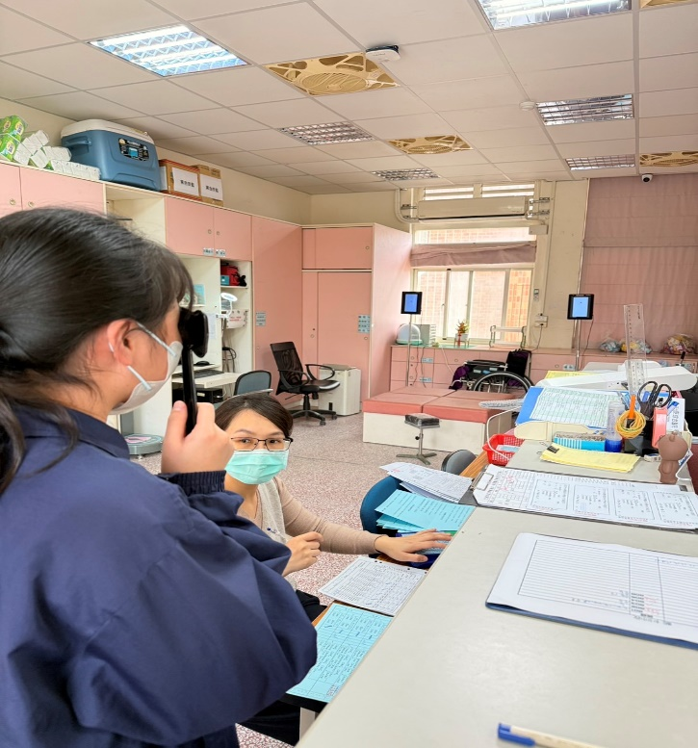
衛教說明 | 視力檢查

